Tillsynsbegäran – information om höga naturvärden i avverkningsanmälan A 45793-2026 i Ånge kommun
Denna tillsynsbegäran behandlar höga naturvärden i avverkningsanmälan A 45793-2026 i Ånge kommun som inkom 2026-11-03 och omfattar 19,7 ha.
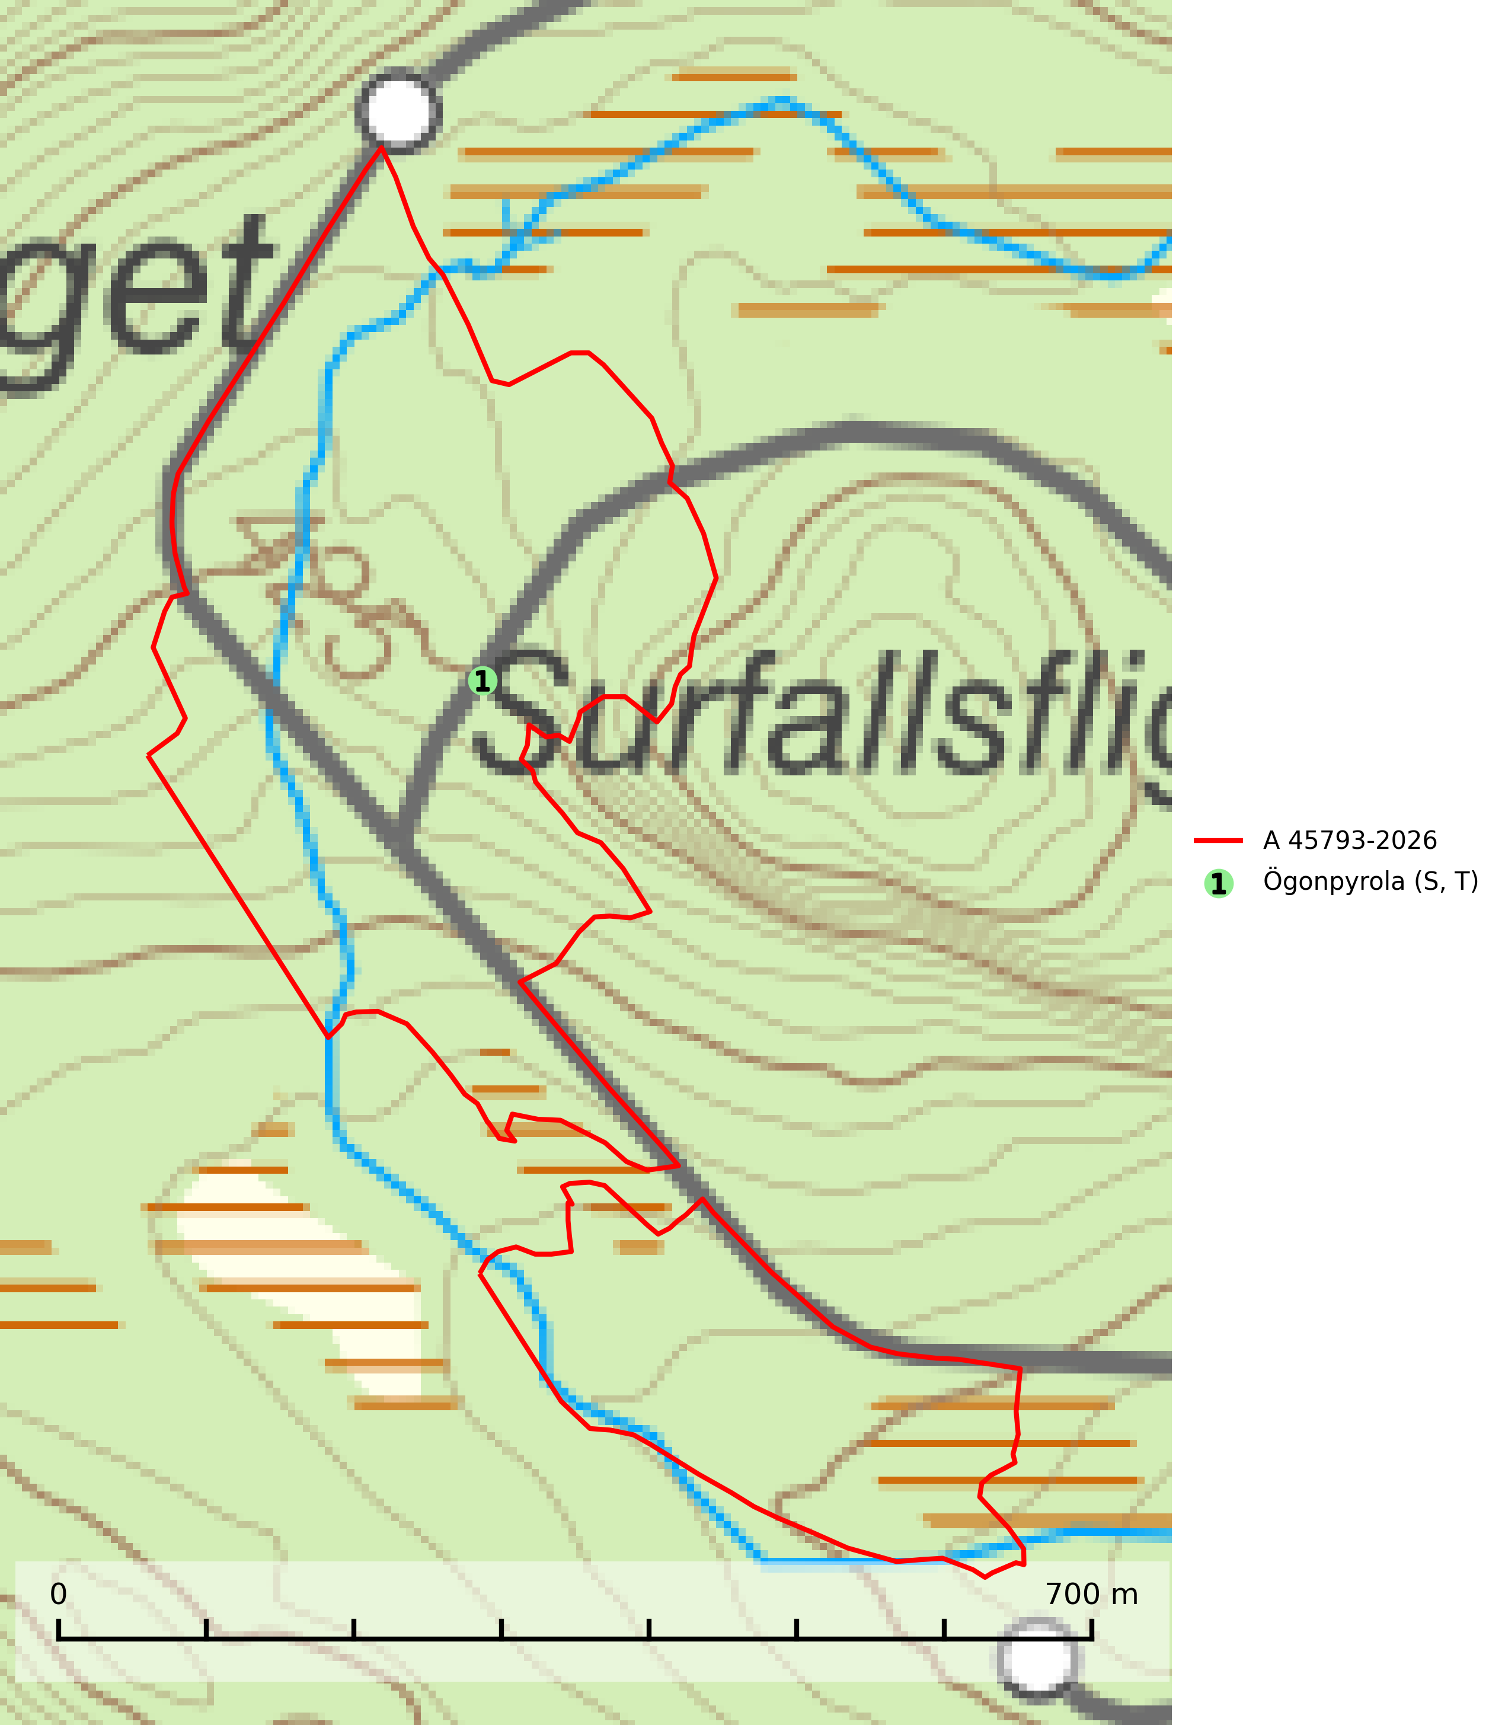
Figur 1. Fyndplatser för naturvårdsarter i avverkningsanmälan. Markörer utan svart kant är placerade på fyndplatsen. Markörer med svart kant är placerade vid sidan av fyndplatsen och har ett svart streck som visar fyndplatsens exakta position. Kartans mittpunktskoordinat är N 6942106, E 529447 i SWEREF 99 TM.
I avverkningsanmälan finns fynd av 1 naturvårdsarter, varav 1 är typisk (T) och 1 är signalart (S): ögonpyrola (S, T). Se Figur 1.

Tillsynsbegäran
Vi begär härmed att Skogsstyrelsen fattar beslut enligt miljöbalken som säkerställer att skogens höga naturvärden bevaras samt att EU-lagstiftning efterlevs och att artskyddsbrott förhindras.
Vi önskar även ta del av de ställningstaganden och beslut som myndigheten meddelar till följd av aktuell avverkningsanmälan och föreningens inlaga (se 34 § förvaltningslagen).

Naturvårdsarter och fridlysta arter
Nedan följer beskrivningar av de naturvårdsarter och fridlysta arter som har sina livsmiljöer och växtplatser i den avverkningsanmälda skogen. De påträffade naturvårdsarterna är ett tydligt kvitto på att det rör sig om en skog med höga naturvärden.
Ögonpyrola är normalt en bra signalart som visar på områden med höga naturvärden och stabila förhållanden, särskilt inom näringsfattiga trakter. Växten är mycket känslig för markskador och försvinner snabbt efter slutavverkning. Den hotas också av skogsgödsling och markavvattning. Ögonpyrola är typisk art för 9010 Taiga och 9070 Trädklädd betesmark (Nitare & Skogsstyrelsen, 2019; SLU Artdatabanken, 2024).

